ГБОУ РОЦ № 105 г. Москва

Учитель Кисельман Наталья Александровна

**Викторина «Хоровод лепестков»**

**Цель**: закрепить и обобщить знания воспитанников о многообразии цветов.  
**Задачи**: повышать интерес к окружающему миру, расширять кругозор, воспитывать эстетический вкус, прививать любовь к природе.

Заведём мы большой хоровод,  
Много цветов к нам придёт,  
Должны вы их отгадать,  
Правильно всё назвать.

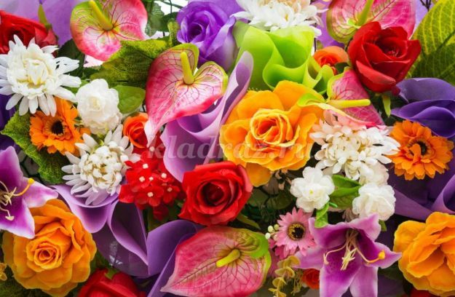

**1-й тур. Разминка.**

Участники викторины по очереди, не повторяясь, говорят названия цветов.

**2-й тур. Загадки**  
Я и в поле, и в саду  
У прохожих на виду,  
Голова моя бела,  
Лепестками проросла. **Ромашка**

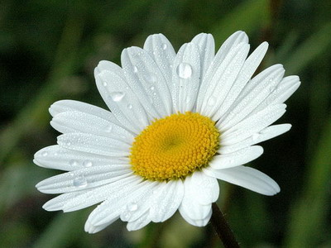

Весной я красный, как кумач,  
Летом я похож на мяч,  
А осенью в домишке  
Живут мои детишки. **Мак**

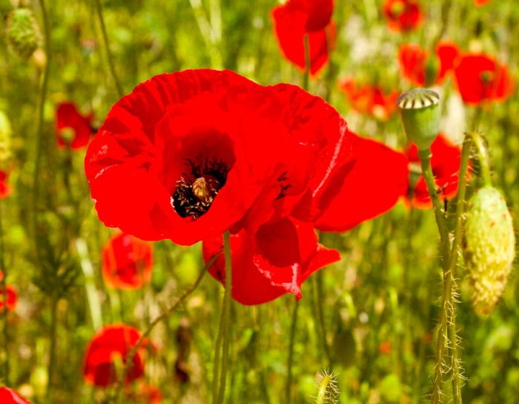

Белые горошинки

На зелёной ножке. **Ландыш**  
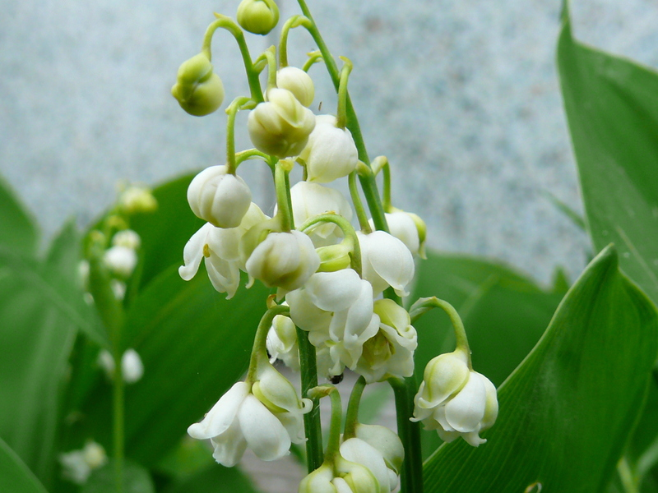

Там, во ржи, цветок найдёшь.  
Ярко-синий и пушистый,  
Только жаль, что не душистый. **Василёк**  
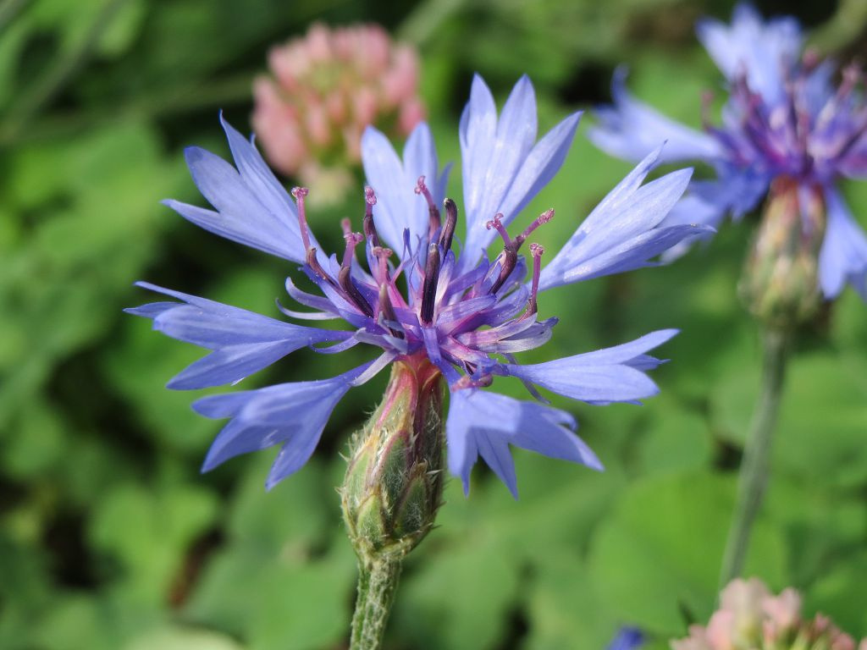

Я шариком пушистым  
Белею в поле чистом,

А дунул ветер-Остался стебелёк.**Одуванчик**

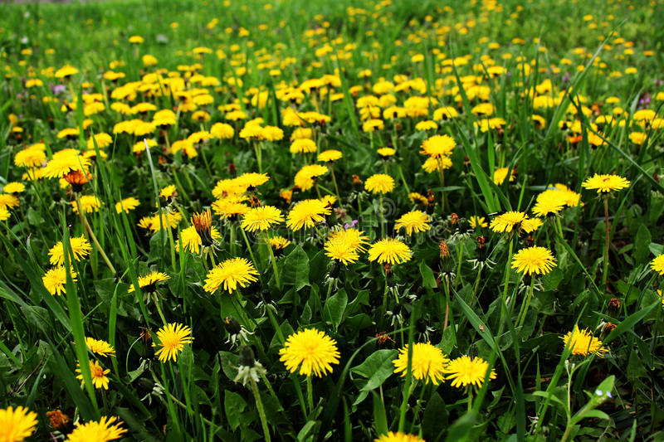

Я – травянистое растение  
С цветком сиреневого цвета.  
Но переставьте ударение,  
И превращаюсь я в конфету.**Ирис**  
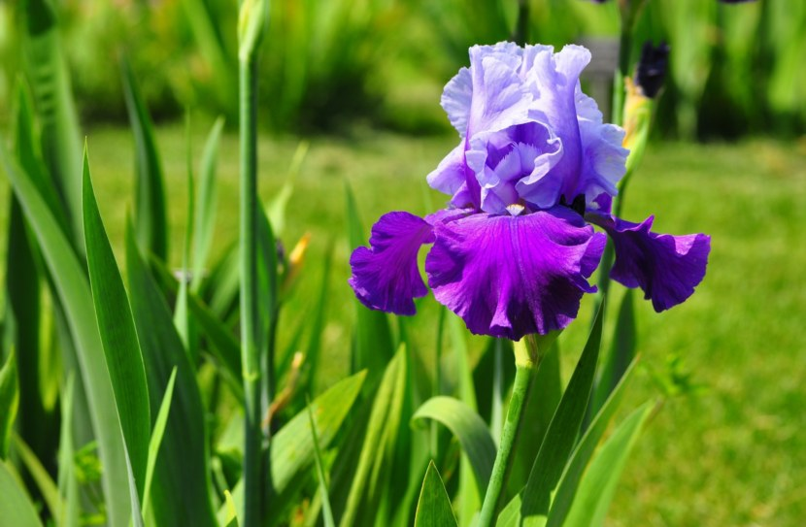

Балерина вышла:  
Юбочка пышна.  
Сборки да оборки,  
Складки да подкладки.А имя у артистки –  
Небесной прописки. **Астра**

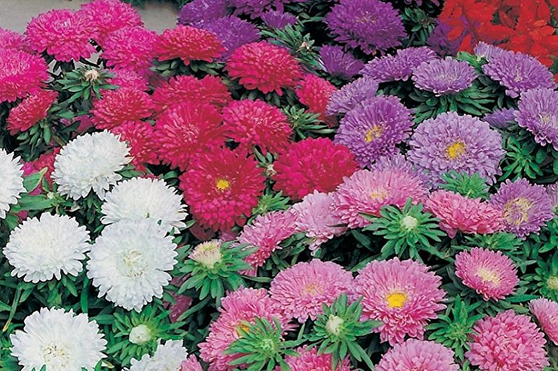

Гордая и строгая.  
Ах, как всем нам нравится…  
Но уколет каждого,  
Кто к ней прикасается. **Роза**

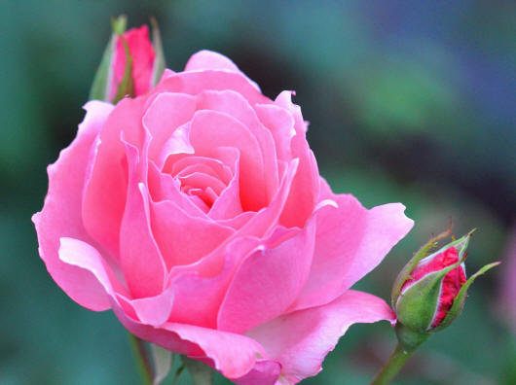

**3-й тур. Почему в народе они так называются?**

1. Монстера – плаксой. **Перед дождём на кончиках листьев образуется капли влаги.**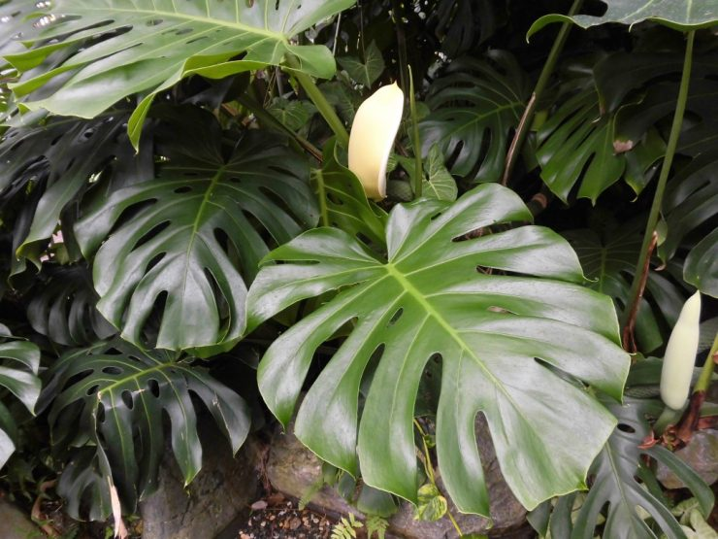

2. Зефирантес – выскочкой. **Цветочные стрелки появляются неожиданно, как будто выскакивают.**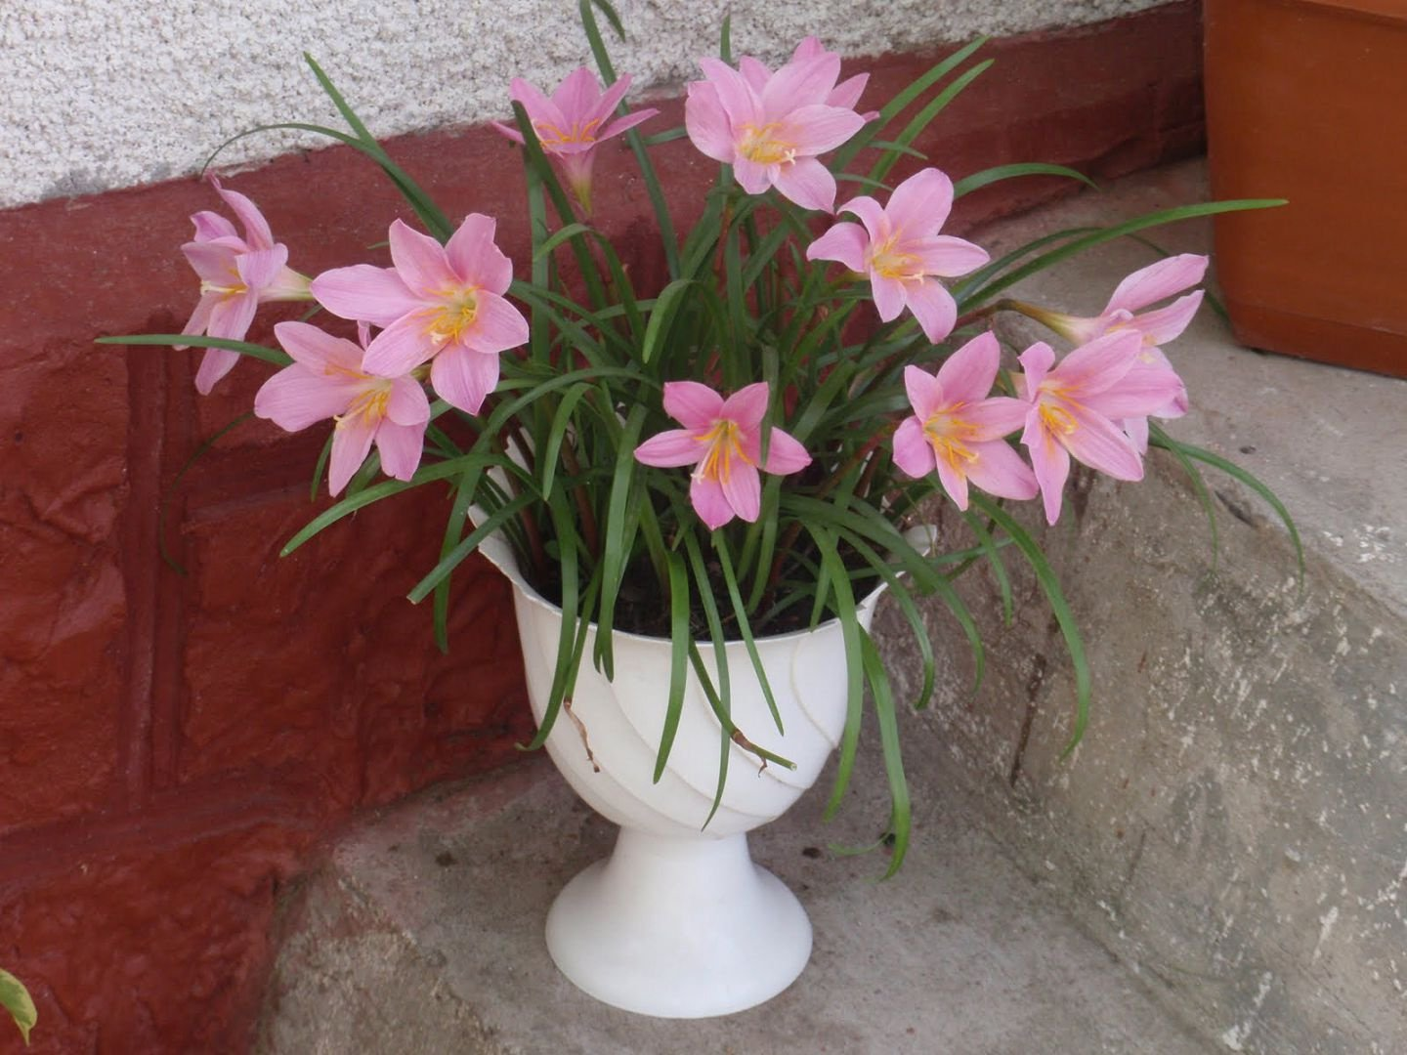

3. Календула – ноготками. **Семена похожи на коготки.** 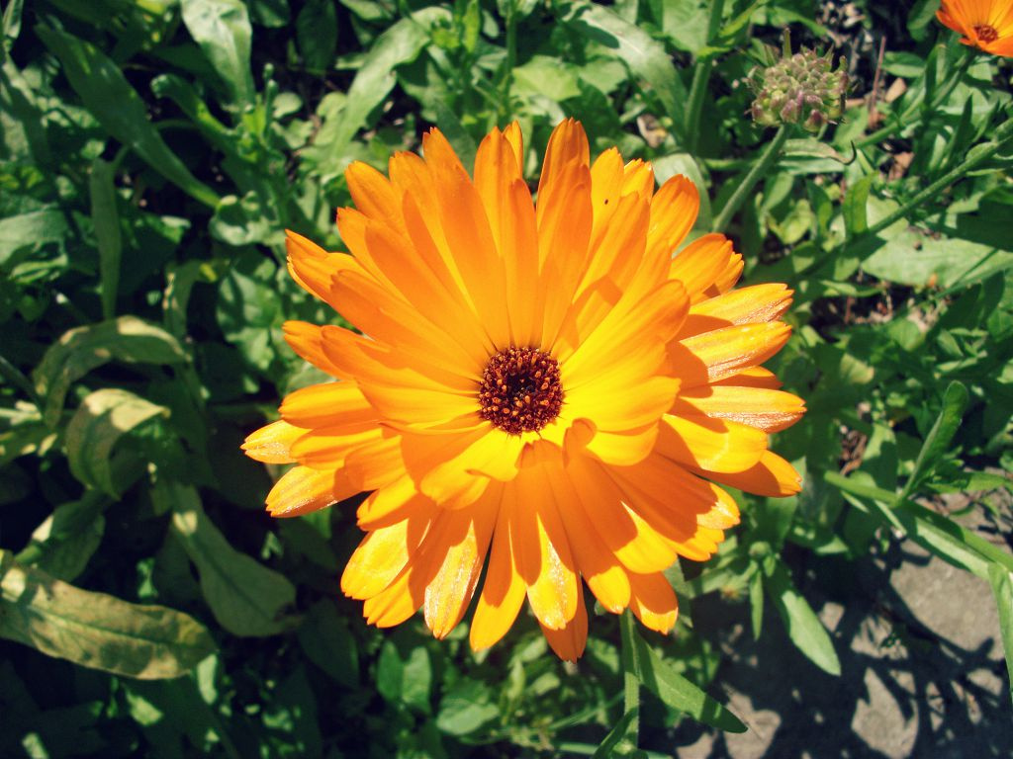

Хоровод у нас цветочный  
Яркий он, душистый очень  
Замер! Стоп! Как в землю врос! –  
Ты ответишь на вопрос.  
  
**4-й тур. Блиц-опрос.**  
  
1. Почему некоторые цветы издают аромат ночью? **Привлекают ночных насекомых.**  
2. Из каких цветов варят варенье? **Роза, одуванчик.**  
3. Назовите цветы, в названиях которых звучат женские и мужские имена. **Иван-да-Марья, василёк, маргаритка.**  
4. Из цветов каких растений получают эфирные масла? **Роза, лаванда, жасмин.**  
5. Назовите медоносные растения. **Гречиха, акация, липа, клевер.**  
  
**5-й тур. Собери букет на память.**  
Картинка с изображением цветка разрезана на 10 частей неправильной формы. Нужно её собрать и рассказать об изображённом цветке.